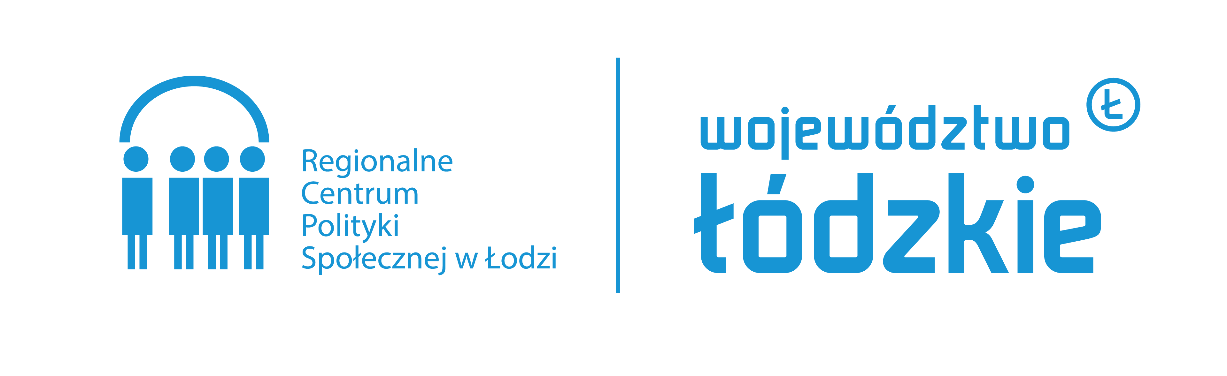
HARMONOGRAM SPOTKANIA KONSULTACYJNEGO
w dniu 08 czerwca 2022 roku – godz. 11.00

Konsultacje społeczne projektów

- Wojewódzkiego Programu Profilaktyki i Rozwiązywania Problemów Alkoholowych oraz przeciwdziałania Narkomanii Województwa Łódzkiego 2025,
- Wojewódzkiego Programu Przeciwdziałania Przemocy w Rodzinie Województwa Łódzkiego 2025,
- Wojewódzkiego Programu Wyrównywania Szans Osób Niepełnosprawnych
i Przeciwdziałania ich Wykluczeniu Społecznemu Pomocy w Zatrudnianiu Osób Niepełnosprawnych Województwa Łódzkiego 2030

Spotkanie moderuje – dr hab., prof. UŁ Dorota Podgórska Jachnik

10.00 – 11.00 Logowanie, testy techniczne

11.00 – 11.10 Powitanie uczestników

11.10 – 12.10 Omówienie i prezentacja założeń projektu Wojewódzkiego Programu Profilaktyki i Rozwiązywania Problemów Alkoholowych oraz Przeciwdziałania Narkomanii Województwa Łódzkiego 2025

12.15 – 13.15 Omówienie i prezentacja założeń projektu Wojewódzkiego Programu Przeciwdziałania Przemocy w Rodzinie Województwa Łódzkiego 2025

13.20 – 14.20 Omówienie i prezentacja założeń projektu Wojewódzkiego Programu Wyrównywania Szans Osób Niepełnosprawnych i Przeciwdziałania ich Wykluczeniu Społecznemu Pomocy w Zatrudnianiu Osób Niepełnosprawnych Województwa Łódzkiego 2030

14.30 – Dyskusja , podsumowanie

